**2020年沈阳职业院校技能大赛**

**对接产业控油阀紧帽、驱动轴设计制造工艺技能应用赛项**

**样题**

场次： 工位号： 日期：

**选手须知：**

1.比赛时间240分钟。

2.比赛共包括6个任务，总分100分。

3.除表中有说明外，不限制各任务及任务中各项的先后顺序。实际赛题和要求以及配分有可能微调，调整幅度在 30%以内，加工图纸形状和精度有微调，比赛以实际赛题为准。

4.请务必阅读各任务的重要提示。

5.比赛过程中，若发生危及设备或人身安全事故，立即停止比赛，该任务计零分。

6.比赛所需要的资料及软件都以电子版的形式保存在工位计算机里指定位置。

7.选手对比赛过程中需裁判确认部分，应当先举手示意，等待裁判人员前来处理。

8.选手在竞赛过程中应该遵守相关的规章制度和安全守则，如有违反，则按照相关规定在竞赛的总成绩中扣除相应分值。

9.选手在比赛开始前，认真对照工具清单检查工位设备，并确认后开始比赛；选手完成任务后的检具、仪表和部件，现场需统一收回再提供给其他选手使用。

10.赛题中要求的备份和保存在电脑中的文件，需选手在计算机指定文件夹中命名文件（文件名日期+场次+工位号，如：2017年12月18日比赛第01场次第02工位，文件名201712180102）。赛题中所要求备份的文件请备份到该文件夹下，即使选手没有任何备份文件也要求建立文件

夹。

11.需要裁判验收的各项任务，除赛题说明过程性任务验收外，其它任务完成后裁判只验收1次，请根据赛题说明，确认完成后再提请裁判验收。

12.选手严禁携带任何通信、存储设备及技术资料，如有发现将取消其竞赛资格。

13.选手必须认真填写各类文档，竞赛完成后所有文档按页码顺序一并上交。

14. 选手必须及时保存自己编写的程序及材料，防止意外断电及其它情况造成程序或资料的丢失。

15.赛场提供的任何物品，不得带离赛场。

**任务一：建立典型零件的几何模型**

注意事项

（1）工装设计文件要求保存指定文件夹

（2）要求的备份和保存在电脑中的文件，需选手在计算机指定文件夹中命名文件（文件名日期+场次+工位号，如：2020年18月18日比赛第01场次第02工位，文件名为202010180102）

**1、外形轮廓画法**

选手根据竞赛图纸用比赛现场提供的三维软件（UG12.0）画出外形轮廓。

**2、端面孔画法**

选手根据竞赛图纸用比赛现场提供的三维软件（UG12.0）画出端面孔。

1. **斜孔和侧孔的画法**

选手根据竞赛图纸用比赛现场提供的三维软件（UG12.0）画出斜孔和侧孔。

1. **软件熟练程度**

考察选手三维软件使用程度。

***完成任务一后，举手示意裁判进行评分。***

密封线内请勿答题

**任务二：工艺流程的设计**

密封线内请勿答题

注意事项

（1）工装设计文件要求保存指定文件夹

（2）要求的备份和保存在电脑中的文件，需选手在计算机指定文件夹中命名文件（文件名日期+场次+工位号，如：2020年18月18日比赛第01场次第02工位，文件名为202010180102）

1. **工序设计合理性。**

根据图纸和建立的三维数模编制工序。

1. **刀具选择合理性。**

根据零件要求选择合理刀具。

1. **加工参数合理性。**
2. **软件运用熟练度高。**

***完成任务二后，举手示意裁判进行评判！***

**任务三：批量工件的工装设计,设计三轴加工中心批量加工此工件工装。**

密封线内请勿答题

根据具体加工要求，完成批量工件的工装设计。考核参赛选手的机械设计和综合加工能力。

注意事项

密封线内请勿答题

（1）工装设计文件要求保存指定文件夹

（2）要求的备份和保存在电脑中的文件，需选手在计算机指定文件夹中命名文件（文件名日期+场次+工位号，如：2020年18月18日比赛第01场次第02工位，文件名为202010180102）

**1、基准选择的正确性。**

合理选择定位基准

1. **夹紧机构的稳定性。**

根据图纸和设计的工装选择夹紧机构。

**3、整体结构设计和实用性。**

在实际批量工件生产加工的实用性和效率性。

***完成任务三后，举手示意裁判进行评判！***

**任务四**、**数控车床编程与加工**

密封线内请勿答题

1. **数控车操作技能熟练。**

独立操作数控车床、手动运行、自动运行和按装刀具。

1. **零件的加工程序正确、操作过程规范。**

利用现场提供数控车床、计算机等设备自动或手动编制车床加工程序。

***完成任务四中(2)后，在用数控车加工前找、举手示意裁判确认编写程序是否正确后在上机加工。***

1. **量具的正确使用，**

会使用游标卡尺、千分尺等常用量具测量零件。

1. **加工效率高，加工表面质量好**

***完成任务四后，演示往复测试过程，举手示意裁判进行评分。***

**任务五：数控加工中心编程与加工**

密封线内请勿答题

密封线内请勿答题

**1、数控加工中心（三轴）操作技能熟练。**

独立操作数控三轴加工中心、手动运行、自动运行和按装刀具。

1. **零件的加工程序正确、操作过程规范。**

利用现场提供数控加工中心、计算机等设备自动或手动编制加工程序。

***完成任务五中(2)后，在用数控加工中心加工前找、举手示意裁判确认编写程序是否正确后在上机加工。***

**3、量具的正确使用，**

会使用游标卡尺、千分尺等常用量具测量零件。

**4、加工效率高，加工表面质量好**

***完成任务五后，举手示意裁判进行检查并评分。***

选手签字（工位号）：

裁判签字：

“对接产业控油阀紧帽、驱动轴设计制造工艺技能应用赛项”零件图

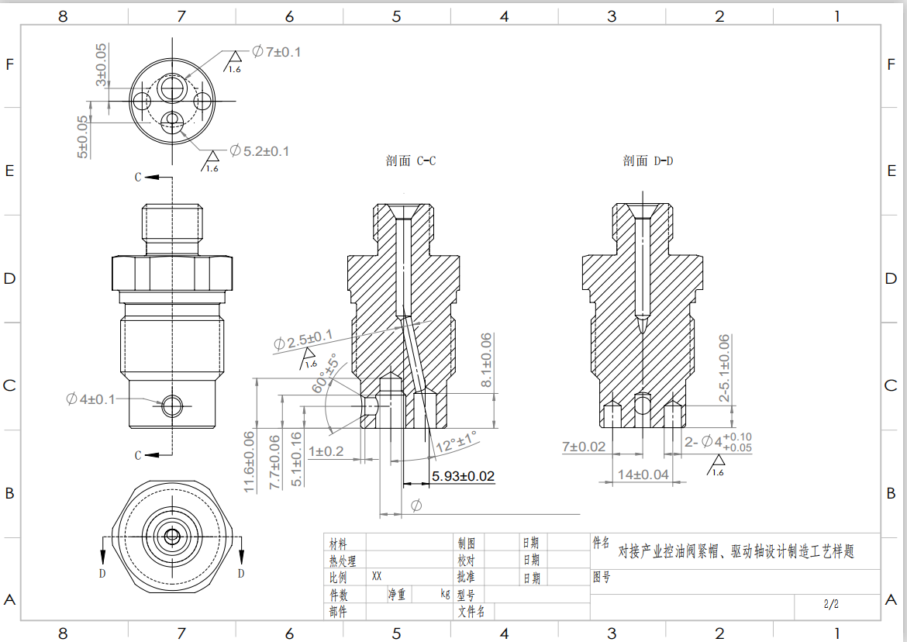

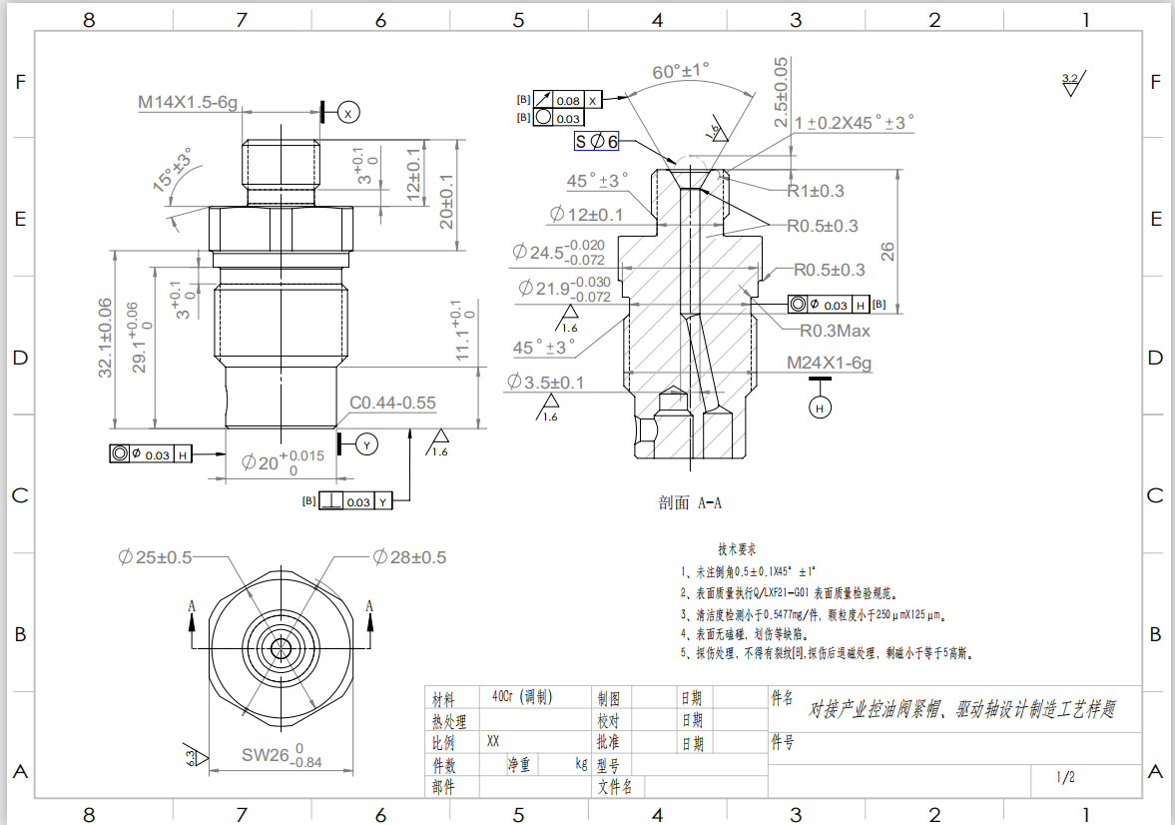

表1 赛场提供的毛坯、标准件清单

|  |  |  |  |  |
| --- | --- | --- | --- | --- |
| **序号** | **名称** | **型号、规格** | **数量** | **备注** |
| 1 | 毛坯 | 60*32棒料 | 1 | 现场提供1个 |

表2 推荐量具清单

|  |  |  |  |  |
| --- | --- | --- | --- | --- |
| **序号** | **名称** | **型号、规格** | **数量** | **备注** |
| 1 | 普通游标卡尺 | 测量范围：0～150mm，分度值：0.02mm | 1 | 选手自备 |
| 2 | 深度游标卡尺 | 测量范围：0～150mm，分度值：0.02mm | 1 | 选手自备 |
| 4 | 外径千分表 | 0～25mm，分度值：0.01mm | 1 | 选手自备 |
| 5 | 内六角扳手 |  | 1 | 选手自备 |
| 6 | 活动扳手 | 8” | 1 | 选手自备 |

表3 推荐刀具清单

|  |  |  |  |  |
| --- | --- | --- | --- | --- |
| **序号** | **刀具名称** | **型号规格** | **数量** | **备注** |
| 1 | 外圆车刀 | MCLNR2020K12 | 1 | 自备 |
| 2 | 外圆车刀 | MVJNR2020K16 | 1 | 自备 |
| 3 | 外圆螺纹车刀 | SER2020K16 | 若干 | 自备 |
| 4 | D12立铣刀 |  | 1 | 自备 |
| 5 | 加工中心刀柄 | BT40-ER25 | 1 | 现场提供1个 |
| 6 | 1.5外圆槽刀 | MGEHR2020-1.5C | 1 | 自备 |